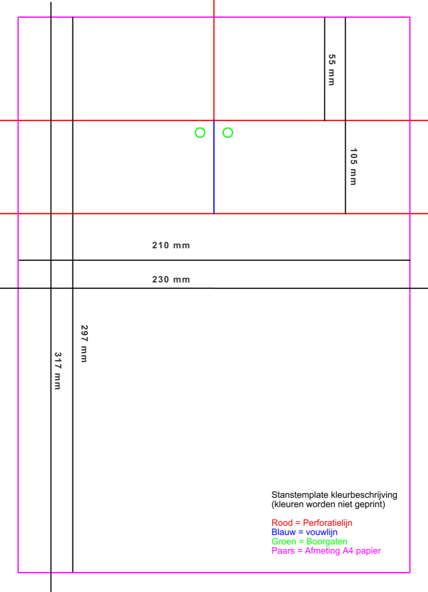

Typ hier om tekst in te voeren

Typ hier om tekst in te voeren

Typ hier om tekst in te voeren

Typ hier om tekst in te voeren